網路應用程式Java Applet
1. 前言 2
2. Java Applet的編輯到執行 3
(1). 編輯 3
(2). 編譯 4
(3). 嵌入網頁 5
(4). 執行 6
3. Applet的開啟與結束 8
(1). 範例練習：exp12_2_1.java 9
4. HTML傳遞參數給Applet 12
(1). 範例練習：exp12_3_1.java 12
5. Applet之間的互動 16
(1). 範例練習：exp12_4_1.java 17
6. 實例：exp12_5_1.java 23

前言

本書Java學習入門從主控制台模式下（「命令提示字元」視窗）開始，先介紹Java基本語法與流程控制來奠定Java的基礎。接著撰寫視窗應用程式，開啟Java應用的大門。然而在網路為主流的當下，Java豈可缺席？這一章我們就好好來認識Java如何撰寫網路應用程式。

Java能在網路上執行，是透過JApplet類別的程式，JApplet類別亦擁有視窗環境下的所有元件及繪圖功能，Swing套件也都可以使用。我們上網時，幾乎都透過瀏覽器程式，例如HTML語言，這種語言負責架起眾多平台間的溝通重任，必須預留極大的發展空間，先天上不能有太多的限制，相對的就顯得非常陽春，但是它提供透過外掛、嵌入等功能。Java Applet程式正是透過這種方式嵌入HTML程式內

Java Applet的編輯到執行

Java Applet雖是由Java撰寫的程式，但却無法在編譯過後直接執行。須嵌入Web網頁，再藉由支援Java的瀏覽器（如Internet Explorer）來執行。因此Java Applet程式從編輯到執行的過程，需要下列四個的步驟：

1. 編輯：撰寫Java Applet程式，並以文字檔格式儲存，檔案名稱為
『XXXX.java』。其中「XXXX」為主檔名，「java」為副檔名。

2. 編譯：在「命令提示字元」視窗（主控制台模式下）下達
『javac XXXX.java』指令。編譯無誤，會產生類別檔「XXXX.class」。

3. 嵌入網頁：撰寫html格式檔案，在 <APPLET> … </APPLET> 之間，
嵌入Java程式編譯過的類別檔「XXXX.class」。

4. 執行：在支援Java的瀏覽器（如IE）中執行該html格式檔案。
若在『XXXX.html』檔案圖示上快按二下，亦可執行。

接下來，我們用一個簡單的Java Applet程式，來進行Java Applet程式從編輯到執行的完整過程。在本書中有關Java Applet程式與所在資料夾改用A開頭。

編輯
Step1 開啟「記事本」撰寫下列程式碼（行號是方便解說， 不必鍵入）。
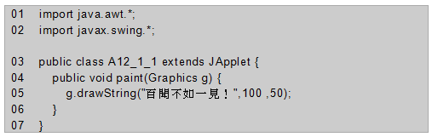

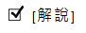
1. 行02、03：Java Applet程式主類別繼承javax.swing套件的
JApplet類別。
2. 行04~06：Java Applet程式與Java Application程式最大的
不同是，Applet沒有執行程式的入口main()方法。在這裡我們
看到的執行入口是自動重繪的paint()方法。除此之外，Applet
尚有其他執行入口，如：init()、start()、stop()、destory()，
請參閱12.2節。
3. 行05：為本Applet程式所要表述的內容。即在畫布的座標
（100,50）處顯示 “百聞不如一見！” 字串，而這個畫布未來
將會出現在瀏覽器內。

Step2 程式碼撰寫完後，以文字檔格式儲存，檔案名稱為『A12_1_1.java』。

編譯
Step1 開啟「命令提示字元」視窗，進入檔案「A12_1_1.java」所
在的目錄。
Step2 鍵入『javac A12_1_1.java』，按 鍵。
則系統進行編譯的工作。
Step3 編譯完後，該目錄多出一個類別檔『A12_1_1.class』。

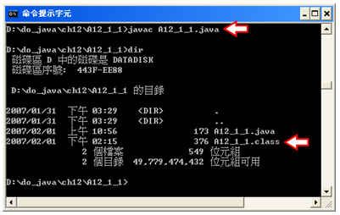

嵌入網頁
Step1 開啟「記事本」撰寫下列HTML網頁程式（行號是方便解
說，不必鍵入）。

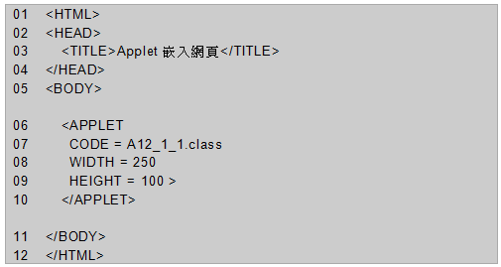
1. 行07：在 <APPLET> … </APPLET> 之間，嵌入Java程式
編譯過的類別檔「A12_1_1.class」。
2. 行03：為瀏覽器的標題列文字，文字可任意設定。
3. 在 <APPLET> 標籤能設定的屬性，整理如下：
① CODE：為必要屬性，指定Applet類別檔（.class）檔名。
而檔案所在資料夾路徑由CODEBASE屬性設定。
② CODEBASE：選擇性屬性，指定存放Applet類別檔的路
徑。若省略本屬性設定，則表示HTML網頁程式檔
（.html）與Applet類別檔（.class）放在同一資料夾。
③ ALT：選擇性屬性，當瀏覽器無法執行 <APPLET> 標籤
內的Java Applet 程式時，指定顯示的替代文字。
④ WIDTH：選擇性屬性，指定Java Applet程式在瀏覽器的展示區寬度。
⑤ HEIGHT：選擇性屬性，指定Java Applet程式在瀏覽器的展示區高度。
⑥ NAME：選擇性屬性，指定Java Applet程式的實體名稱，提供給其它
Java Applet程式呼叫使用。
⑦ ALIGN：選擇性屬性，指定Java Applet程式的展示區在瀏覽器內的
對齊方式，屬性值有LEFT（靠左，預設值）、CENTER（置中）、
RIGHT（靠右）。
⑧ VSPACE：選擇性屬性，指定Java Applet程式展示區周圍的高度間隔。
⑨ HSPACE：選擇性屬性，指定Java Applet程式展示區周圍的寬度間隔。
⑩ <PARAM> 標籤：選擇性標籤，可傳遞參數給Java Applet程式使用。
其中NAME屬性傳遞參數名稱，VALUE屬性傳遞參數值。

Step2 程式碼撰寫完後，以HTML格式存檔，檔案名稱為
『A12_1_1.html』，且與類別檔「A12_1_1.class」存放在
同一資料夾。

執行
Step1 開啟「命令提示字元」視窗，鍵入 『appletviewer
A12_1_1.html』，啟動「Applet檢視器」並執行
Java Applet程式，如下圖：
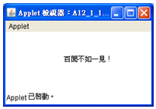
Step2 到存放「A12_1_1.html」資料夾內，快按「A12_1_1.html」
檔案圖示二下，開啟瀏覽器並執行Java Applet程式，如下圖：
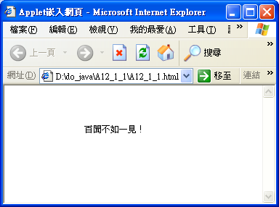

Applet的開啟與結束

除了paint() 方法以外，JApplet類別還從Applet類別繼承了一些重要方法，如：init() 、start() 、stop() 、destory() 。當HTML的 <APPLET> 標籤開啟Java Applet後，系統會依順序呼叫 (1) init() 方法、(2) start() 方法、(3) paint() 方法。而stop() 方法、destory() 方法會結束Java Applet的執行。這些方法開啟與結束Applet的方法，說明如下：

1. void init()
當Java Applet被啟動時，init() 是第一個被呼叫而執行的方法，但只
能呼叫一次。主要的功能在進行起始化動件，如：設定變數初值、載
入影像、載入聲音…。

2. void start()
start() 被呼叫的情況有三種：
① 當啟動Java Applet時，呼叫init() 方法後，會接著呼叫start()
方法。
② 當Applet所在畫面成為主視窗時，start() 便會被呼叫一次。如：
切換到其它網頁後再返回本瀏覽器時，會執行start() 一次。
③ 當呼叫stop() 方法，再重新啟動程式時，會執行start() 一次。

3. void stop()
當切換到其它網頁時，或是關閉Applet所在的瀏覽器時，便會
執行stop()方法來暫停Java Applet的工作。但當重新返回
Applet所在的瀏覽器時，會執行start() 方法。

4. void destroy()
當結束Applet所在的瀏覽器時，便先會執行stop() 方法來暫停
Java Applet的工作，然後再執行destroy() 方法來移除Java
Applet，以釋放執行Applet時所佔據的記憶體空間。

範例練習：exp12_2_1.java
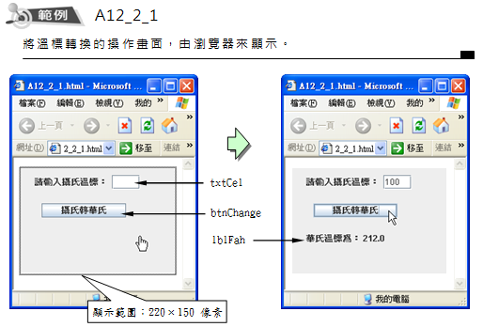
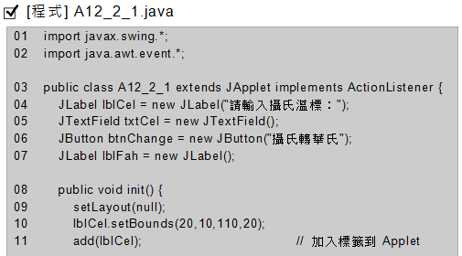
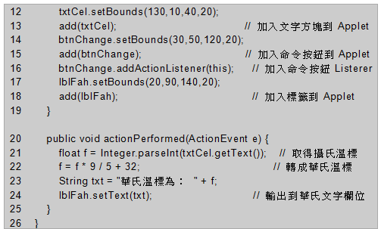
1. 行08：init() 方法為Java Applet程式執行入口。
2. 行03：因含有init()方法，故為Java Applet程式的主類別，須
加上修飾子public，而且其類別名稱須與.java檔案名稱一樣。
若要為Java Applet程式，可繼承JApplet類別。

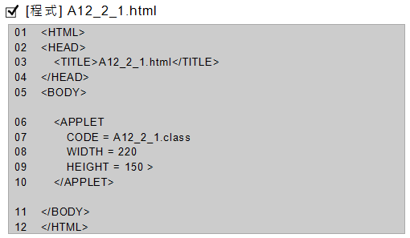
1. 行03：為瀏覽器的標題列文字。
2. 行06~11：在 <APPLET> … </APPLET> 間，嵌入類別檔
「A12_2_1.class」。
其中，Java Applet所需要的顯示範圍為寬度220像素、
高度150像素。

HTML傳遞參數給Applet

用HTML的 <APPLET> 標籤來開啟Java Applet，也可以用下一層的 <PARAM> 標籤之屬性 NAME（參數名稱）、VALUE（參數值） 來傳遞參數。而寫在HTML程式中的參數，在Applet程式中用 getParameter (“參數名稱”) 來取得參數值。

範例練習：exp12_3_1.java
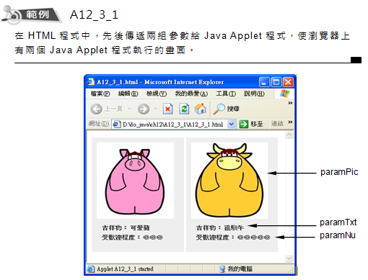
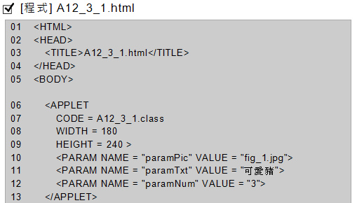
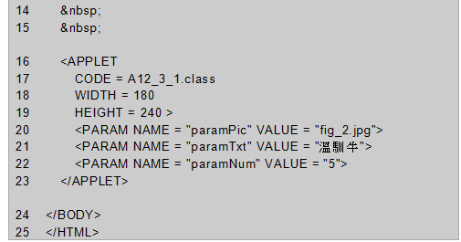
1. 行07、17：本HTML程式有兩次使用 <APPLET> 標籤，且皆使
用 CODE 屬性指定呼叫同一個 Java Applet 類別檔
『A12_3_1』。會在瀏覽器上會顯示兩個Applet程式執行結果。
2. 行10~12、20~22：本HTML程式傳遞了兩組參數，每組參數皆有
三個參數，分別是圖形檔案名稱（paramPic）、字串
（paramTxt）、數字（paramNum）。但在 <PARAM> 標籤中
的參數名稱及參數值皆用字串形式來表達。
3. 行14、15：為空格符號，使嵌入網頁的Applet程式執行區塊間，
有適當的間隙。
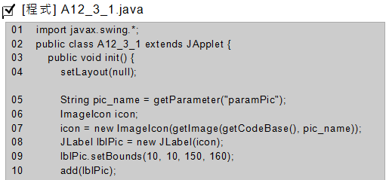
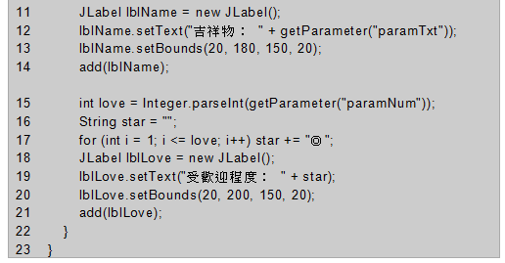
1. 行05：取得從HTML程式傳遞過來的paramPic參數值，並指派給
字串變數pic_name。
2. 行07：該paramPic參數值其實是圖形檔案名稱，檔案所在的路徑
須由getCodeBase() 方法取得，而路徑可由HTML程式
<APPLET> 標籤的CODEBASE 屬性來設定（若省略
CODEBASE 屬性設定，表示與Applet類別檔放在同一資夾）。
因此getImage() 方法是從指定的路徑去取得指定的圖形檔案。
3. 行12：取得從HTML程式傳遞過來的paramTxt參數值，直接加入
到標籤物件的標題文字中。
4. 行15：取得從HTML程式傳遞過來的paramNum參數值，由於該
數值屬字串型態，須先轉換成整數型態，再指派給整數變數
love。

Applet之間的互動

在HTML的 <APPLET> 標籤內可以設定一個NAME屬性，它的作用是命名嵌入HTML的Applet程式之實體名稱。當一個HTML檔案內有嵌入多個Applet時，Applet之間若需要互動便必須設定實體名稱，彼此才能互相”稱呼”並找到對方。但嵌入的Applet程式都必須在相同的目錄，亦即每個Applet的CODEBASE屬性設定值必須相同，如此不同的Applet程式可放在同一個瀏覽器中。

若在瀏覽器中的Applet甲程式和Applet乙程式之間要互動，則在Java Applet的程式碼中，要包含下列幾個步驟：
1. 宣告Applet所在類別的物件。

2. 定義Applet所在類別的物件。
使用Applet所在類別的getAppletContext()方法取得
AppletContext物件。再由AppletContext物件取得
Applet程式之實體名稱。即在HTML的 <APPLET> 標籤
設定的NAME屬性值。

3. 利用Applet所在類別的物件實體進行互動。

[簡例] 若Applet甲程式，類別檔為A01.class，嵌入HTML的實體
名稱為”user1”。若Applet乙程式，類別檔為A02.class，
嵌入HTML的實體名稱為”user2”。
則上面三步驟的程式碼如下所示：

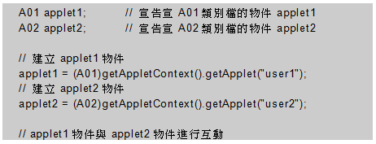

範例練習：exp12_4_1.java
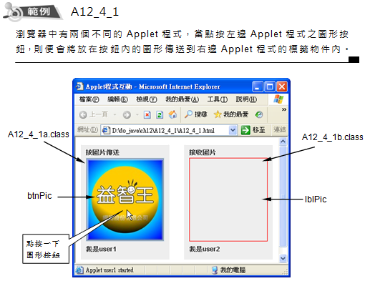
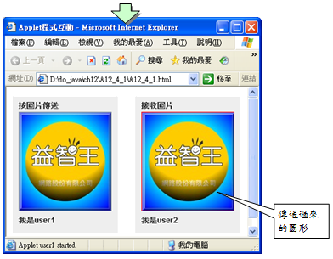
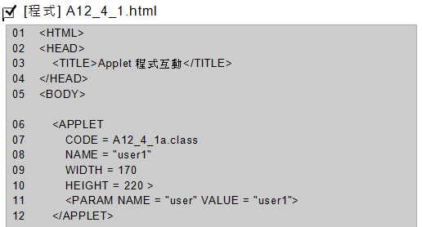
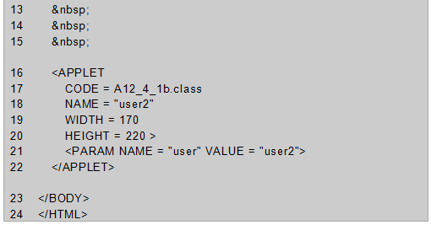
1. 行06~12：嵌入的Applet程式類別為『A12_4_1a.class』，
其實體名稱為”user1”。第11行傳遞一個參數user，用途在
傳遞本Applet程式實體名稱為”user1”。
2. 行16~22：嵌入的Applet程式類別為『A12_4_1b.class』，
其實體名稱為”user2”。第21行傳遞一個參數user，用途在
傳遞本Applet程式實體名稱為”user2”。
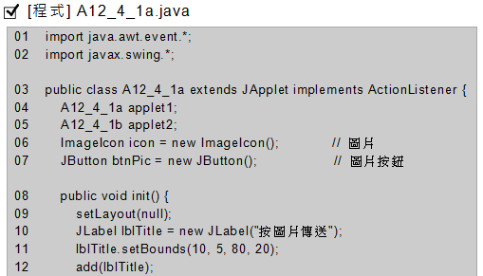
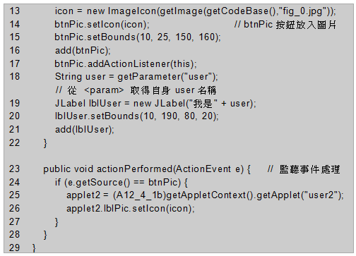
1. 本程式的目的，是將放在「A12_4_1a」程式（程式類別實體
名稱為”user1”）中的按鈕物件btnPic內之圖形，經點按後，
傳送到「A12_4_1b」程式（程式類別實體名稱為”user2”）
中的標籤物件lblPic內。
2. 行04、05、24、25：是不同Applet之間互動的設定及敘述。
3. 行04、05：宣告「A12_4_1a」程式類別物件applet1。宣告
「A12_4_1b」程式類別物件applet2。
4. 行25：建立「A12_4_1b」程式類別物件applet2。即將嵌入
HTML的Applet實體”user1” 指派給類別物件applet2。
5. 行25：進行不同Applet之間的互動。本敘述作用是將放在
本程式按鈕物件btnPic內的圖形物件icon，傳送至類別物
件applet2（即「A12_4_1b」程式實體，實體名稱
為”user2”）中的標籤物件lblPic內。
6. 本Java Applet程式只有使用到applet2物件，並沒有定義
applet1。所以第04行的敘述是用不到的，可省略。
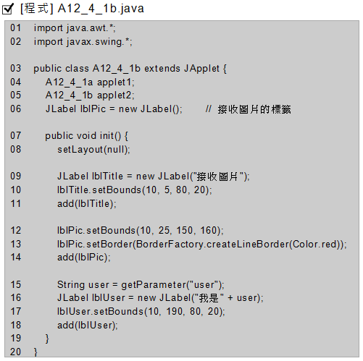
1. 行04、05：宣告「A12_4_1a」程式類別物件applet1。宣告
「A12_4_1b」程式類別物件applet2。其實這兩行所宣告的
類別物件在本Java Applet程式是用不到的，可省略。
2. 本範例的Applet之間的互動，僅寫在「A12_4_1a」程式的
第25行。是在「A12_4_1a」程式中操作「A12_4_1b」程
式。而在「A12_4_1b」程式中並沒有要操作「A12_4_1a」
程式。故第04、05行所宣告的類別物件applet1、applet2用
不到的。

實例：exp12_5_1.java
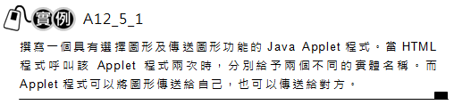
1. 當程式啟動時，瀏覽器內出現兩個Applet，該兩個Applet
皆來自同一類別檔「A12_5_1.class」，左邊的Applet，
其實體名稱為”user1”，而右邊的Applet，實體名稱
為”user2”。
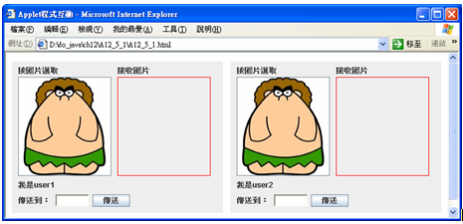

2. 兩Applet程式的左邊圖形按鈕，可經由滑鼠左鍵點選來切換
顯示圖形，共有6張圖形供應點選顯示。
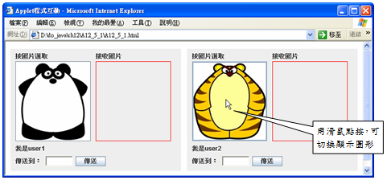
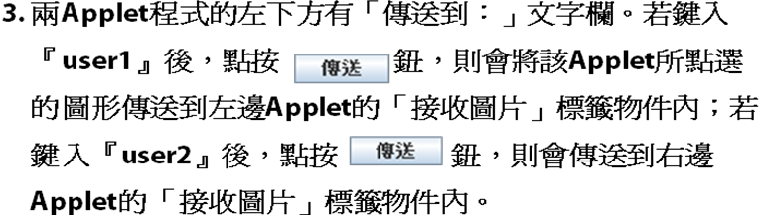
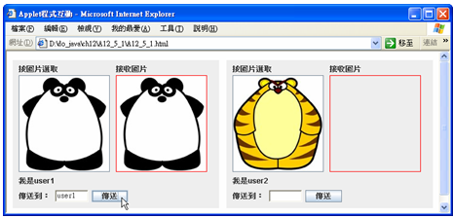
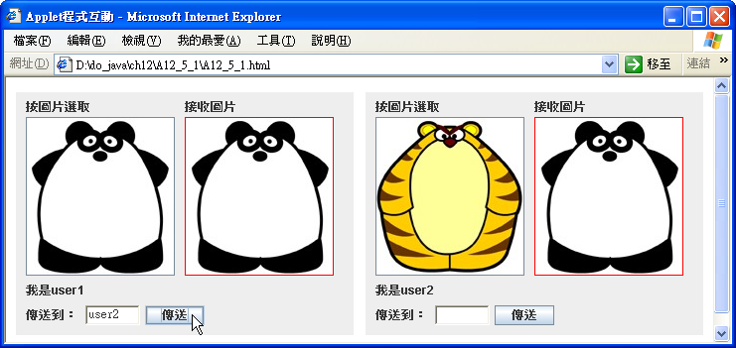
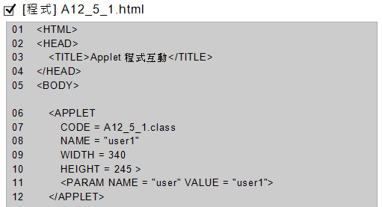
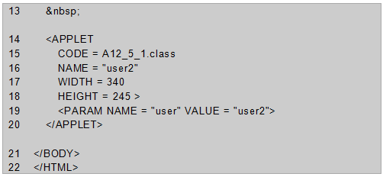
1. 行07、15：本HTML程式有兩個Applet，且皆嵌入相同類別檔
『A12_5_1』，因此會在瀏覽器上顯示兩個外觀相同的Applet
程式執行結果。
2. 行06~12：第一個嵌入的Applet程式之實體名稱為”user1”，
第11行傳遞一個參數user，用途在傳遞本Applet程式實體名
稱為”user1”。
3. 行14~20：第二個嵌入的Applet程式之實體名稱為”user2”。
第19行傳遞一個參數user，用途在傳遞本Applet程式實體名稱
為”user2”。
4. 當本程式執行時，在瀏覽器上實體名稱為”user1”的Applet會
顯示在左邊，實體名稱為”user2”的Applet會顯示在右邊。
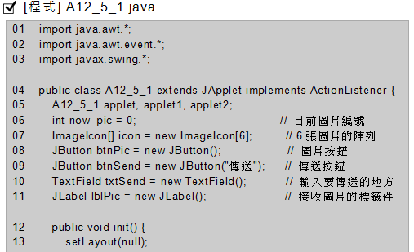
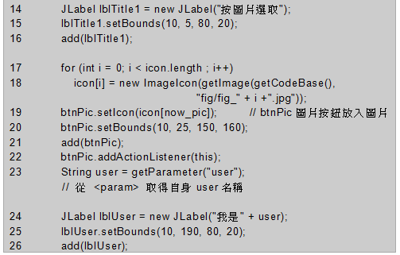
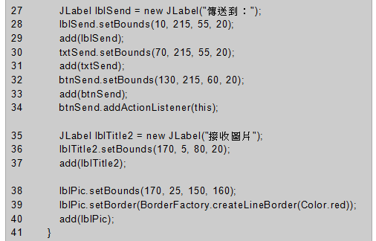
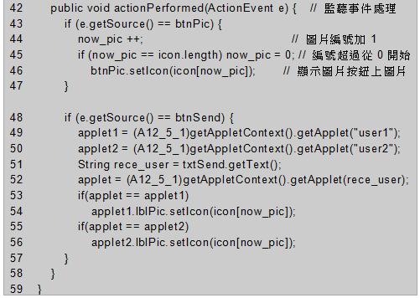
1. 行05：宣告「A12_5_1」程式類別物件applet、applet1、applet2。
2. 行49~50：建立類別物件applet1、applet2。即將嵌入HTML的
Applet程式實體”user1” 指派給類別物件applet1，及將Applet程式
實體”user2” 指派給類別物件applet2。
3. 行52：建立類別物件applet。即鍵入在txtSend文字欄位物件內的
Applet程式實體”user1”或”user2” 指派給類別物件applet。
4. 行10：txtSend文字欄位物件是由TextField元件來宣告建立的，
不是由JTextField元件宣告建立的。因為由JTextField元件宣告的
文字欄位在兩個Applet程式實體中，只允許一個可輸入資料。而用
TextField元件宣告的文字欄位，在兩個Applet程式實體中皆可操
作。但TextField不屬於Swing套件，而是屬於Awt套件。
5. 行53~56：為本範例Applet之間互動的地方。若在txtSend
文字欄位物件內輸入『user1』，則位於左邊的Applet程式
類別物件applet1的lblPic標籤，會接收在圖形按鈕上所點選
的圖片。若txtSend文字欄位輸入『user2』，則右邊的
Applet程式類別物件applet2的lblPic標籤，會接收所點選
圖片。
6. 行43~47：每點按一次圖形按鈕btnPic，則放入按鈕內的圖
形便會切換顯示，共有6張圖形 icon[0] ~ icon[5] 可更換。

